

Orientierungs- und Entwicklungsgespräch für Mitarbeiter (kurz)

| Mitarbeiter: |
| --- |
| Vorgesetzter: |
| Datum: |

Das Orientierungs- und Entwicklungsgespräch dient dem Feedback über die Entwicklung eines Mitar- beiters oder einer Führungskraft im Unternehmen.

Wählen Sie dazu 16 Werte oder Eigenschaften aus. Eine Sammlung von Werten und Eigenschaften finden Sie in den Ergänzungen »Entwicklungskriterien« ab S. 431, sowie im Downloadbereich auf [www.unternehmerenergie.de.](http://www.unternehmerenergie.de/) Ich empfehle gemäß unseres Unternehmer*Energie*-Schemas jeweils 4 Bereiche aus den 4 Quadranten zu nehmen.

Auf den folgenden beiden Seiten stelle ich Ihnen 16, für Mitarbeiterorientierungs- und Entwicklungs- gespräche bewährte Kriterien vor.

Als Grundlage schätzt sich die Person, die Feedback bekommt, anhand der ausgewählten Werte/ Eigenschaften selbst ein. Unabhängig davon werden diese auch vom Gesprächsleiter bewertet. Für das Gespräch werden beide Ergebnisse in eine Entwicklungsspinne übertragen (S. 352). Als Leitfaden für das Gespräch können Sie die Fragen ab S. 353 verwenden.

Die Bewertung der Werte/Eigenschaften erfolgt über folgendes System:

| 1 | 2 | 3 | 4 | 5 | 6 | 7 |
| --- | --- | --- | --- | --- | --- | --- |
| Die Anforderungen | Die Anforderungen | Das Verhalten | Das Verhalten | Das Verhalten | Die Anforderungen | Die Anforderungen |
| werden regelmäßig | werden in einigen | entspricht in den | entspricht in allen | entspricht in allen | werden in einigen | werden regelmäßig |
| weit verfehlt. | Punkten verfehlt. | meisten Aspekten | Aspekten den | Aspekten den | Punkten über- | weit übertroffen |
|  |  | den Anforderungen, | Anforderungen, die | Anforderungen, die | troffen |  |
|  |  | die für diese Aufga- | für diese Aufgabe | für diese Aufgabe |  |  |
|  |  | be erwartet werden. | erwartet werden. | erwartet werden. |  |  |
|  |  | In einigen, wenigen |  | Ab und zu werden |  |  |
|  |  | Punkten besteht |  | die Erwartungen |  |  |
|  |  | noch Verbesse- |  | übertroffen. |  |  |
|  |  | rungsbedarf. |  |  |  |  |
| muss besser werden | | - anforderungsgerecht | | + | über den Anforderungen | |

**Definition der Entwicklungskriterien**

bemerkungen für das gespräch

**Flexibilität:** Persönliche – offene und positive – Einstellung zu sich verändernden Bedingungen.

**Kundenorientierung:** Fähigkeit, sich auf individuelle Merkmale und Vorstellungen des Kunden einzustellen und ihn qualitativ und herzlich zu beraten.

**Werteorientierung:** Hoher ethischer Anspruch an werte- orientiertem und moralischem Handeln. Ebenso können Kriterien wie Loyalität und Vertrauens-würdigkeit hier einbezogen werden.

**Zielorientierung:** Sowohl Denken, als auch Handeln ist auf die Ziele ausgerichtet. Nicht die Ziele werden in Frage gestellt, sondern der Weg dorthin überprüft und permanent optimiert.

Effizienz: Arbeiten werden schnell und zügig durch- geführt. Die Arbeit wird richtig gemacht, also so gut wie fehlerfrei.

Fleiß: Ist ein wichtiger Teil des Engagements und drückt sich z. B. in der Bereitschaft zur Leistung von Überstun- den aus.

Ordnung: Ordnung am Arbeitsplatz, im Umfeld und im Umgang mit Arbeitsmaterial oder gemeinsam genutzten Maschinen. Auch die persönliche Organisation kann hier Thema sein.

Zuverlässigkeit: Einhaltung von Terminen, Absprachen und vereinbarungsgemäße Durchführung von Aufgaben.

bemerkungen für das gespräch

**Äußere Erscheinung:** Äußeres Erscheinungsbild, Kleidung, gepflegte Erscheinung, Auftreten.

**Belastbarkeit:** Fähigkeit, auftretende Schwierigkeiten und Störungen zu meistern. Inwieweit wird die eigene Arbeit dadurch beeinflusst?

**Fachkenntnisse:** Beurteilung von Wissen und Erfahrungen im jeweiligen Fachgebiet, in angrenzenden Arbeitsbe- reichen und von betrieblichen Zusammenhängen.

**Kritikfähigkeit:** Umgang mit Kritik, die einem selbst entgegengebracht wird.

**Engagement:** Motivation und Einsatz, die jeden Tag gelebt werden. Energie, Interesse und Identifikation mit dem eigenen Handeln und Freude an der Arbeit.

**Loyalität:** Die authentische Treue, die im Verhalten und Denken gegenüber dem eigenen Unternehmen und/oder einzelnen Personen gezeigt wird.

**Sozialer Umgang:** Einfühlender und kontaktfreudiger Umgang mit Kunden, Mitarbeitern und Kollegen.

**Teamorientierung:** Gemeinsames Bearbeiten und Lösen einer Aufgabenstellung in einer Gruppe. Sich in eine Gruppe einfügen und aktiv mitarbeiten.

# Entwicklungsspinne (vom Mitarbeiter auszufüllen)

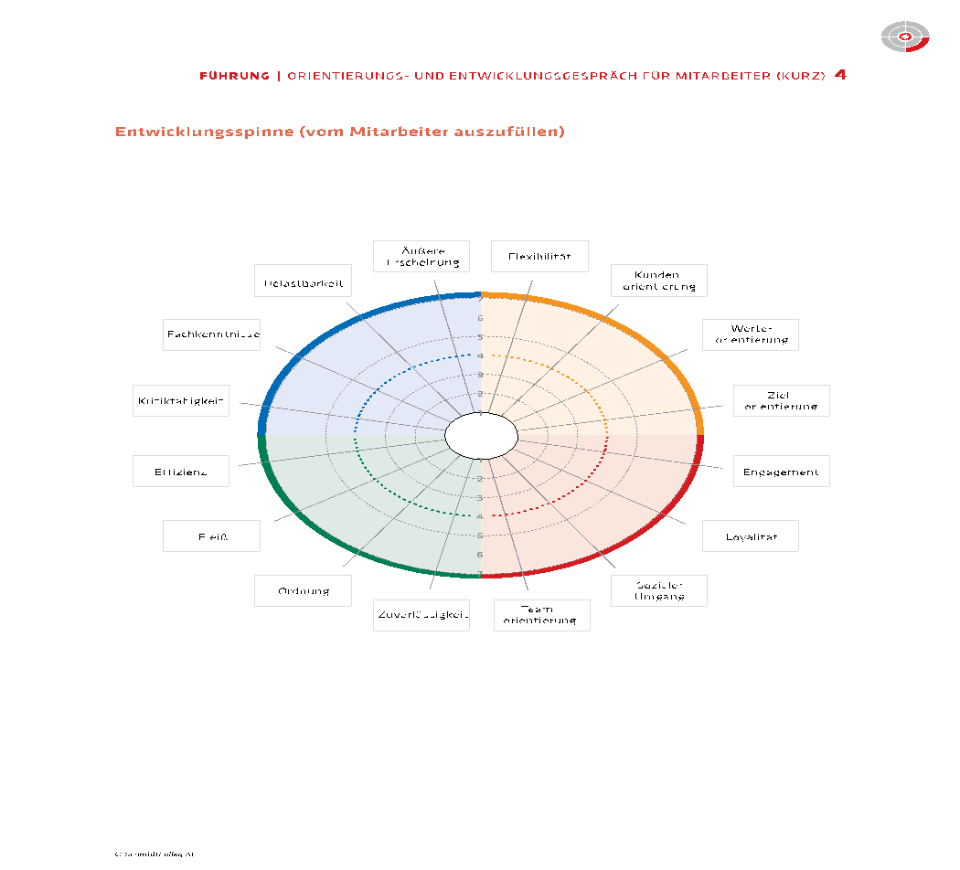

Entwicklungsspinne (vom Vorgesetzten auszufüllen)

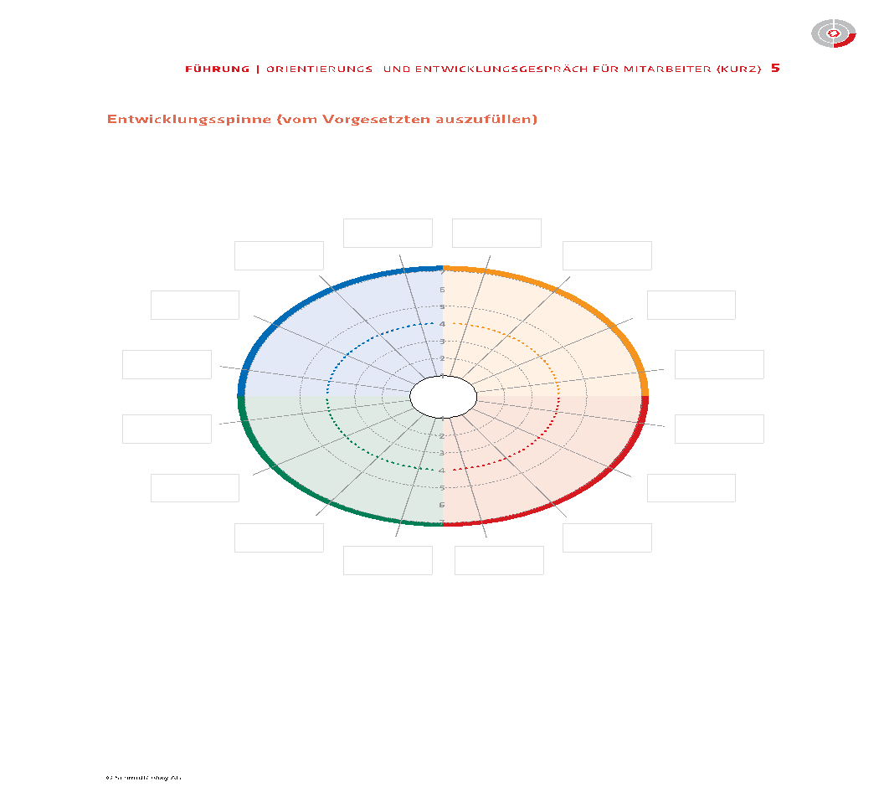

Zusammenfassende Darstellung der beiden Entwicklungsspinnen



Fragen

1. Wie beurteilen wir gemeinsam dieses Entwicklungsdiagramm?













1. Wo liegen die Stärken?













1. Wo gibt es Schwächen?













1. Was sollte sich ändern?









**5.** Welche Entwicklungsmaßnahmen leiten wir daraus ab?











**6.** Weitere Bemerkungen:









